温馨提示：
此套题为Word版，请按住Ctrl,滑动鼠标滚轴，调节合适的观看比例，答案解析附后。关闭Word文档返回原板块。
课时提升作业(二)
楞次定律
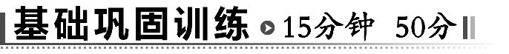
一、选择题(本大题共5小题,每小题7分,共35分。多选题已在题号后标出)
1.(2014·岳阳高二检测)关于感应电流,下列说法正确的是 ( )
A.根据楞次定律知:感应电流的磁场一定阻碍引起感应电流的磁通量
B.感应电流的磁场总是阻碍原磁场的减弱
C.感应电流的磁场方向与引起感应电流的磁场方向可能相同,也可能相反
D.当导体切割磁感线运动时,必须用安培定则确定感应电流的方向
【解题指南】解答本题要注意以下三点:
(1)楞次定律的实质是确定了感应磁场是要阻碍原磁场的变化。
(2)若原磁场增大则感应磁场与原磁场反向;若原磁场减小则感应磁场与原磁场同向。
(3)磁场与电流的关系用安培定则来确定。
【解析】选C。由楞次定律知,感应电流的磁场总是阻碍引起感应电流的磁通量的变化,A错误;感应电流的磁场总是阻碍电路中的原磁通量的变化,不是阻碍原磁场的变化,B错误;由楞次定律知,如果是因磁通量的减少而引起的感应电流,则感应电流的磁场方向与引起感应电流的磁场方向相同,阻碍磁通量的减少;如果是因磁通量的增加而引起的感应电流,则感应电流的磁场与引起感应电流的磁场方向相反,阻碍磁通量的增加,C正确;导体切割磁感线运动时,应直接用右手定则确定感应电流的方向;若闭合回路磁通量变化,由楞次定律确定感应电流的磁场方向,然后用安培定则确定感应电流的方向,D错误。
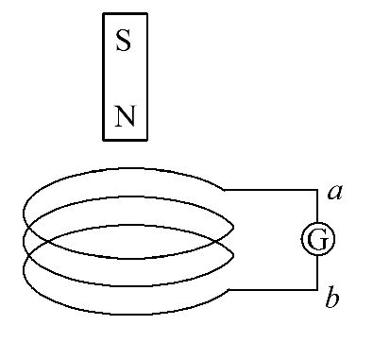
2.(2014·吉安高二检测)某实验小组用如图所示的实验装置来验证楞次定律。当条形磁铁自上而下穿过固定的线圈时,通过电流表的感应电流方向是 ( )
A.a→G→b
B.先a→G→b,后b→G→a
C.b→G→a
D.先b→G→a,后a→G→b
【解析】选D。(1)确定原磁场的方向:条形磁铁在穿入线圈的过程中,磁场方向向下。(2)明确回路中磁通量变化情况:向下的磁通量增加。(3)由楞次定律的“增反减同”可知:线圈中感应电流产生的磁场方向向上。(4)应用安培定则可以判断感应电流的方向为逆时针(俯视),即从b→G→a。同理可以判断:条形磁铁穿出线圈的过程中,向下的磁通量减小,由楞次定律可得线圈中将产生顺时针方向的感应电流(俯视),电流从a→G→b。故正确答案为D。
3.如图所示为闭合电路中的一部分导体ab在磁场中做切割磁感线运动的情景,其中能产生由a到b的感应电流的是 ( )
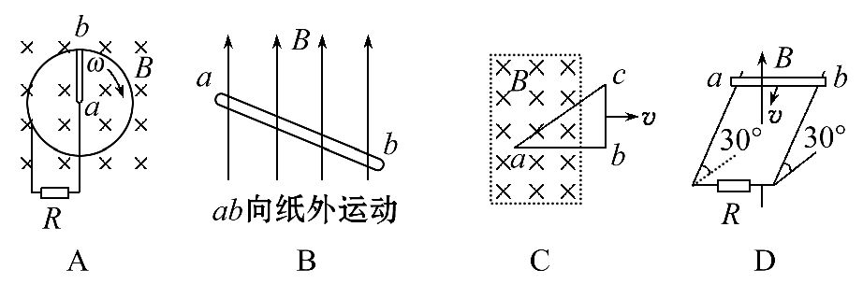
【解析】选A。题目中导体做切割磁感线运动,先由感应电流产生的条件判断是否存在感应电流,再应用右手定则判断感应电流方向。由右手定则可判定ab中的电流,A项中由a向b,B项中由b向a,C项中由b向a,D项中由b向a。故选A。
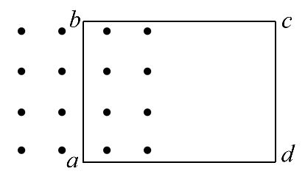
4.闭合线圈abcd运动到如图所示的位置时,bc边所受到的磁场力的方向向下,那么线圈的运动情况是 ( )
A.向左平动进入磁场
B.向右平动离开磁场
C.向上平动
D.向下平动
【解析】选A。当bc受力向下时,说明感应电流方向由b指向c,当向左进入磁场时,磁通量增加,感应电流的磁场方向应该与原磁场方向相反,垂直纸面向里,用右手螺旋定则可以判断感应电流方向为顺时针方向。故只有A符合题意。
【总结提升】反向应用楞次定律的技巧
有部分题目是知道感应电流的方向,而去确定磁场是如何变化的,这是反向应用楞次定律,应注意以下三点:
(1)各个物理量之间的关系依然为楞次定律的关系。
(2)各个物理量确定的先后关系有所变化。
(3)物理量确定的难度比一般的应用楞次定律的难度稍微大点。
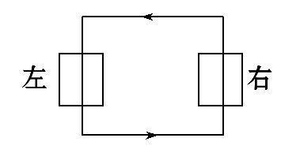
5.(多选)(2013·海南高考)如图,在水平光滑桌面上,两相同的矩形刚性小线圈分别叠放在固定的绝缘矩形金属框的左右两边上,且每个小线圈都各有一半面积在金属框内。在金属框接通逆时针方向电流的瞬间 ( )
A.两小线圈会有相互靠拢的趋势
B.两小线圈会有相互远离的趋势
C.两小线圈中感应电流都沿顺时针方向
D.左边小线圈中感应电流沿顺时针方向,右边小线圈中感应电流沿逆时针方向
【解析】选B、C。金属框接通电流的瞬间,两个小线圈的磁通量均增大,根据楞次定律,为了阻碍磁通量的增大,它们必须相互远离,选项A错误,B正确;由环形电流的磁场分布规律知两小线圈中原磁场方向均垂直纸面向外,根据“增反减同”原则得,选项C正确,D错误。
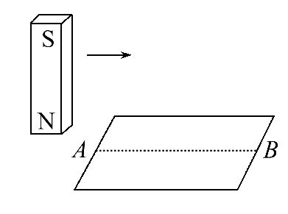
【变式训练】(2014·济南高二检测)如图,粗糙水平桌面上有一质量为m的铜质矩形线圈。当一竖直放置的条形磁铁从线圈中线AB正上方等高快速经过时,若线圈始终不动,则关于线圈受到的支持力N及在水平方向运动趋势的正确判断是 ( )
A.N先小于mg后大于mg,运动趋势向左
B.N先大于mg后小于mg,运动趋势向左
C.N先小于mg后大于mg,运动趋势向右
D.N先大于mg后小于mg,运动趋势向右
【解析】选D。条形磁铁从线圈正上方等高快速经过时,通过线圈的磁通量先增加后减小。当通过线圈的磁通量增加时,为阻碍其增加,在竖直方向上线圈有向下运动的趋势,所以线圈受到的支持力大于其重力,在水平方向上有向右运动的趋势;当通过线圈的磁通量减少时,为阻碍其减少,在竖直方向上线圈有向上运动的趋势,所以线圈受到的支持力小于其重力,在水平方向上有向右运动的趋势。综上所述,线圈所受到的支持力先大于重力后小于重力,在水平方向运动趋势总是向右。
二、非选择题(15分)
6.如图所示,试判定当开关S闭合和断开瞬间,线圈ABCD中的电流方向。
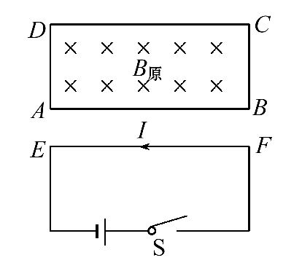
【解析】当S闭合时:
(1)研究的回路是ABCD,穿过回路的磁场是电流I产生的磁场,方向(由安培定则判知)垂直于纸面向里(如题图所示),且磁通量增加。
(2)由楞次定律得知感应电流磁场方向应和B_{原}相反,即方向垂直于纸面向外。
(3)由安培定则判知线圈ABCD中感应电流方向是A→B→C→D→A。
当S断开时:
(1)研究的回路仍是线圈ABCD,穿过回路的原磁场仍是电流I产生的磁场,方向(由安培定则判知)垂直于纸面向里,且磁通量减少。
(2)由楞次定律得知感应电流磁场方向应和B_{原}相同,即方向垂直于纸面向里。
(3)由安培定则判知感应电流方向是A→D→C→B→A。
答案:S闭合时,感应电流方向为A→B→C→D→A
S断开时,感应电流方向为A→D→C→B→A。
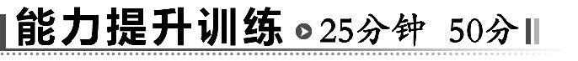
一、选择题(本大题共4小题,每小题7分,共28分。多选题已在题号后标出)
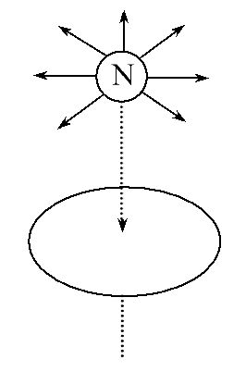
1.1931年,英国物理学家狄拉克曾经从理论上预言:存在只有一个磁极的粒子,即“磁单极子”。1982年,美国物理学家卡布莱拉设计了一个寻找磁单极子的实验。他设想,如果一个只有N极的磁单极子从上向下穿过如图所示的超导线圈,那么,从上向下看,超导线圈上将出现 ( )
A.先顺时针方向,后逆时针方向的感应电流
B.先逆时针方向,后顺时针方向的感应电流
C.顺时针方向持续流动的感应电流
D.逆时针方向持续流动的感应电流
【解析】选D。N极磁单极子从上向下通过时,穿过线圈的磁通量先向下增加,接着突变为向上减少。故由楞次定律知,感应电流的磁场一直向上,故电流始终为逆时针。
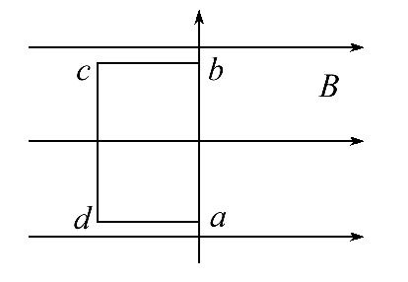
2.(2014·黄山高二检测)如图所示,线圈abcd所在平面与磁感线平行,在线圈以ab边为轴顺时针(由下往上看)转过180°的过程中,线圈中感应电流的方向为 ( )
A.沿abcda
B.沿dcbad
C.先沿abcda,后沿dcbad
D.先沿dcbad,后沿abcda
【解析】选D。根据右手定则可知由平行位置开始转动到时,穿过线圈的磁通量增加,感应电流的磁场方向与原磁场方向相反,电流方向为dcbad;由转到平行位置穿过线圈的磁通量减少,感应电流的磁场方向与原磁场方向相同,电流方向为abcda,故D正确。
3.(2014·海南高考)如图,在一水平、固定的闭合导体圆环上方,有一条形磁铁(N极朝上,S极朝下)由静止开始下落,磁铁从圆环中穿过且不与圆环接触。关于圆环中感应电流的方向(从上向下看),下列说法正确的是 ( )
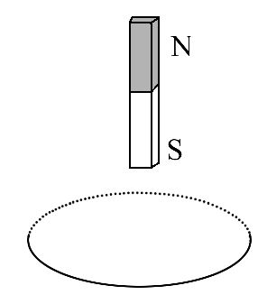
A.总是顺时针 B.总是逆时针
C.先顺时针后逆时针 D.先逆时针后顺时针
【解析】选C。条形磁铁穿过圆环的过程中,圆环中的磁通量先向上增加,后向上减少,根据楞次定律:增反减同,感应电流产生的磁场方向先向下再向上,结合安培定则,产生的感应电流的方向先顺时针再逆时针,故选C。
4.(2014·台州高二检测)如图所示,在载流直导线近旁固定有两平行光滑导轨A、B,导轨与直导线平行且在同一水平面内,在导轨上有两条可自由滑动的导体棒ab和cd。当载流直导线中的电流逐渐增强时,导体棒ab和cd的运动情况是
( )
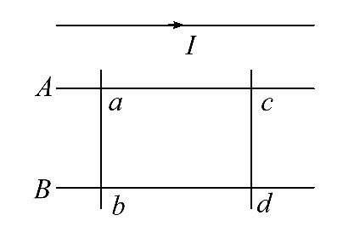
A.一起向左运动
B.一起向右运动
C.ab和cd相向运动,相互靠近
D.ab和cd相背运动,相互远离
【解析】选C。方法一:电流增强时,电流在abdc回路中产生的垂直向里的磁场增强,回路磁通量增加,根据楞次定律可知,回路产生逆时针方向电流;ab边电流方向向下,所受安培力向右,cd边电流方向向上,所受安培力向左,故ab和cd相向运动,C项正确。
方法二:电流增强时,电流在abdc回路中产生的垂直向里的磁场增强,回路磁通量增加,根据楞次定律可知,回路要减小面积以阻碍磁通量的增加,因此,两导体棒要相向运动,相互靠近,C项正确。
【总结提升】安培定则、左手定则、右手定则、楞次定律的应用比较
(1)适用现象。
基本现象 |  | 应用的定则  或定律
运动电荷、电流产生磁场 |  | 安培定则
磁场对运动电荷、电流有作用力 |  | 左手定则
电磁  感应 | 部分导体做切割磁感线运动 | 右手定则
电磁  感应 | 闭合回路磁通量变化 | 楞次定律
(2)应用区别。
①因电而生磁(I→B)→安培定则。
②因动而生电(v、B→I_{安})→右手定则。
③因电而受力(I、B→F_{安})→左手定则。
二、非选择题(本大题共2小题,共22分)
5.(10分)如图所示,试探究在以下四种情况中小磁针N极的偏转方向。
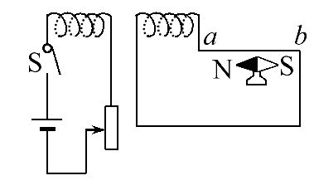
(1)开关S闭合时。
(2)开关S闭合后。
(3)开关S闭合后,调节滑动变阻器使电流增强。
(4)开关S断开时。
【解析】开关S闭合时,左边线圈的电流及磁场情况和穿过右边线圈磁通量方向如图所示。
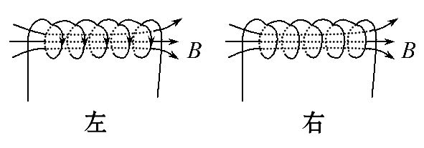
(1)S闭合时,穿过右边线圈的磁通量Φ增加,由楞次定律可知,感应电流b→a,再由安培定则可知,N极指向垂直纸面向外的方向。
(2)S闭合后,穿过右边线圈的磁通量Φ不变,不产生感应电流,小磁针不偏转。
(3)此种情况同(1)现象相同,即N极指向垂直纸面向外的方向。
(4)此种情况与(1)现象相反,即N极指向垂直纸面向里的方向。
答案:见解析

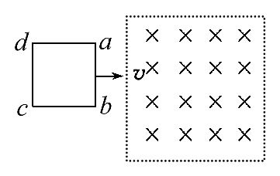
6.(12分)磁感应强度为B的匀强磁场仅存在于边长为2l的正方形范围内,有一个电阻为R、边长为l的正方形导线框abcd,沿垂直于磁感线方向,以速度v匀速通过磁场,如图所示,从ab进入磁场时开始计时。
(1)画出穿过线框的磁通量随时间变化的图像。
(2)判断线框中有无感应电流。若有,请判断出感应电流的方向;若无,请说明理由。
【解题指南】(1)磁通量随时间变化可用Φ=BS计算分析,注意分阶段的S变化。
(2)感应电流的方向用右手定则或楞次定律进行判断。
【解析】线框穿过磁场的过程可分为三个阶段:进入磁场阶段(只有ab边在磁场中)、在磁场中运动阶段(ab、cd两边都在磁场中)、离开磁场阶段(只有cd边在磁场中)。
(1)①线框进入磁场阶段:t为0～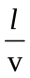,线框进入磁场中的面积与时间成正比,S=lvt,最后为Φ=BS=Bl²。
②线框在磁场中运动阶段:t为～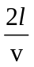,
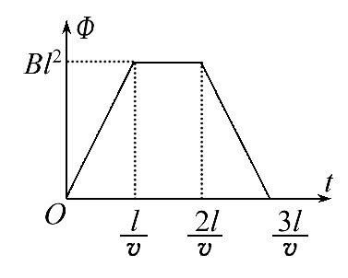
线框磁通量为Φ=Bl²,保持不变。
③线框离开磁场阶段:t为～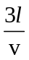,线框磁通量线性减小,最后为零。
磁通量随时间变化的图像如图所示:
(2)线框进入磁场阶段,穿过线框的磁通量增加,线框中将产生感应电流。由右手定则可知,感应电流方向为逆时针方向。
线框在磁场中运动阶段,穿过线框的磁通量保持不变,无感应电流产生。
线框离开磁场阶段,穿过线框的磁通量减少,线框中将产生感应电流。由右手定则可知,感应电流方向为顺时针方向。
答案:(1)见解析 (2)线框进入磁场阶段,感应电流方向为逆时针方向;线框在磁场中运动阶段,无感应电流;线框离开磁场阶段,感应电流方向为顺时针方向。
关闭Word文档返回原板块

